LOGICIEL « ADOBE PREMIÈRE »
PROCÉDURIER

Le 15 mars 2011

TABLE DES MATIÈRES

Ouverture du logiciel 6
Configuration du projet 7
Importation des clips à partir de carte mémoire 10
Acquisition des clips à partir de cassette vidéo Mini-DV 11
Création d’un noir 13
Préparation des clips pour le montage 13
Le montage 16
Les effets de transition 18
Les titres 20

Procédurier logiciel « Adobe Première »

Bienvenue dans le logiciel de montage Adobe Première. Dans ce procédurier, nous vous parlerons des principales configurations et de la façon d’utiliser Adobe Première. Ce logiciel se veut à la fois simple et complexe; nous nous limiterons aux fonctions simples de celui-ci.
Dans les locaux du Service audiovisuel, les ordinateurs sont équipés de deux écrans. N’ayez pas peur d’agrandir les fenêtres de travail de Première et d’utiliser la grandeur des deux écrans.
Les logiciels de montage vidéo sont très demandants pour les ordinateurs. Il se peut que l’ordinateur ne réponde pas immédiatement à une commande que vous faites. Si c’est le cas, soyez patient; laissez le temps à l’ordinateur de travailler.
Les sauvegardes se font automatiquement aux 20 minutes, mais sauvegardez de façon régulière. Vous pouvez le faire en cliquant sur l’onglet fichier et sauvegardez, ou encore avec le raccourci clavier Ctrl-S. La sauvegarde est très importante et elle vous sera rappelée tout au long du procédurier.
Il est fortement déconseillé d’utiliser Internet Explorer en même temps que vous faites du montage vidéo avec Première. Le système informatique sera plus stable. Si vous devez télécharger un document, importer de la musique ou autre, il est préférable de fermer Première pendant ces opérations. Ensuite, vous allez introduire ces éléments dans le logiciel.
Avant de faire votre montage vidéo, faites un repérage. Visionnez les clips que vous avez tournés, sélectionnez ceux que vous voulez voir dans votre montage et ce seront ces images seulement qui seront importées dans le logiciel de montage. Il est inutile d’importer des images que vous n’utiliserez pas; vous surchargerez le logiciel et l’ordinateur inutilement.
Un petit détail très important, il faut savoir que lorsque nous regardons une vidéo, chaque seconde de document est constituée de 30 images. Donc, quand vous travaillerez votre document au ralenti, vous verrez défiler ces images une par une. Chaque image correspond à 1/30 de seconde.
Vous devez connaitre le dossier dans lequel Première va enregistrer son matériel de travail. C’est dans ce dossier que vous devez placer tout le matériel que Première va utiliser, les images vidéo, les photos et les segments audio. En aucun cas, vous devez travailler à partir de clé USB ou à partir de dossiers différents. Vous devez copier vos clips dans le dossier de travail de Première et ensuite importer vos clips dans le logiciel afin de les traiter; nous verrons l’importation plus tard. Première sera plus stable si vous utilisez un seul dossier de travail. Par défaut, le logiciel va créer ce dossier dans la section Mes documents / Mes vidéos / Adobe / Première / 4.0, dans votre profil d’utilisateur. Les documents sont sauvegardés de façon locale sur la machine. Vous ne pourrez pas sauvegarder ces documents sur le réseau informatique du Collège, ils sont trop gros. Un autre membre de votre équipe ne pourra pas avoir accès au document sur votre profil. Par contre, si vous utilisez un disque dur externe, il est possible de créer le dossier de travail pour le logiciel Première sur ce disque et y faire tout le travail. Si tel est le cas, parlez-en au technicien sur place, il vous aidera pour ce type de configuration.

Ouverture du logiciel
Maintenant, vous pouvez ouvrir Première : bouton Démarrer, Tous les programmes, dossier Adobe Master Collection CS4 et vous trouverez Première.

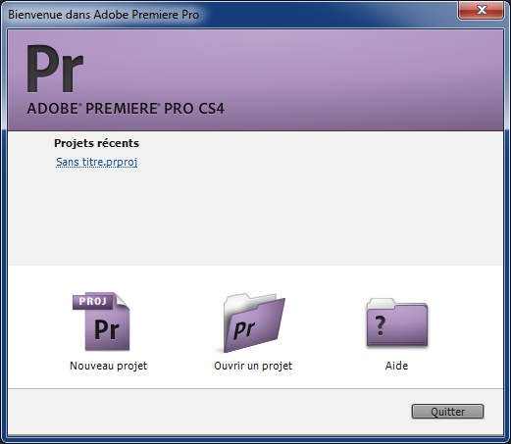
À l’ouverture d’Adobe Première, vous retrouverez cet écran. Vous avez le choix de créer un nouveau projet ou ouvrir un projet existant. Dans notre cas, nous allons créer un nouveau projet.
Sinon, vous sélectionnez ouvrir un projet, vous choisissez le projet que vous voulez ouvrir et c’est parti.

Il est important de savoir que si vous ouvrez un projet existant, Première va ouvrir le logiciel comme à la dernière utilisation. Il ne sera pas nécessaire de refaire les configurations de projet que nous allons voir dans la prochaine étape.

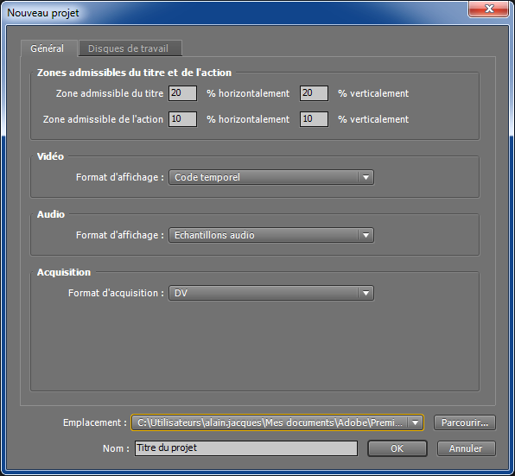
La prochaine étape, consiste à donner un titre à votre projet. Assurez-vous de connaître l’endroit où Première va sauvegarder son dossier de travail. Afin de bien voir le dossier de sauvegarde, placez la souris sur la case juste à côté du mot Emplacement au bas de la fenêtre; vous verrez à quel endroit les sauvegardes seront faites.
Au haut de cette page, il y a deux onglets : Général et Disques de travail. Vous n’avez pas à modifier de paramètres dans Disques de travail. Vous inscrivez le titre de votre projet dans la case Nom au bas de la fenêtre et vous cliquez OK.

Lorsque vous placez la souris sur l’adresse qui est inscrite dans la case à côté du mot emplacement, vous devriez voir ceci : C :Utilisateurs\(nom de votre profil).labo\Mes documents\Adobe\Première Pro\4.0. C’est le dossier ou Première place ses données. Un peu plus tard, c’est dans ce dossier que vous allez importer les clips vidéo à travailler. Il se peut que Première vous propose un autre chemin d’accès pour l’archivage de votre projet. Si c’est le cas, changez ce chemin d’accès de façon à revenir à : C :Utilisateurs\(nom de votre profil).labo\Mes documents\Adobe\Première Pro\4.0.

Configuration du projet
La prochaine étape, c’est la configuration du projet vidéo que vous allez faire. À gauche de la prochaine fenêtre, vous voyez différentes configurations disponibles, il est très important de sélectionner la bonne. Il existe plusieurs configurations d’image, tout dépendant du type de caméra que vous aurez choisie. Voici celles qui sont le plus souvent utilisées au Service audiovisuel du Cégep Limoilou.
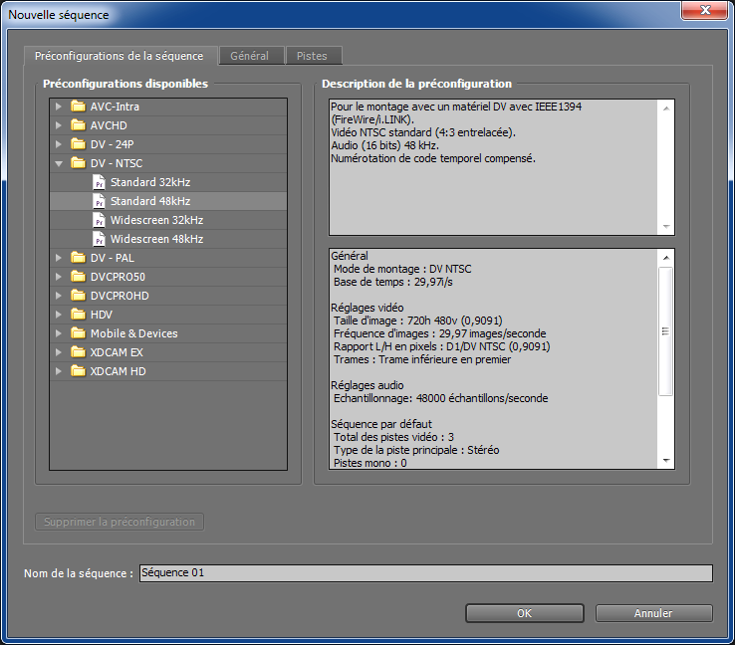
Si vous utilisez une caméra avec cassette Mini-DV, vous utiliserez la configuration suivante : dossier DV-NTSC, Standard 48kHz, comme vous le voyez présentement sur la photo de gauche. Ensuite, vous cliquez sur OK.
Avec ce mode, au moment de l’acquisition vidéo, Première s’occupe lui-même de placer les clips dans le bon dossier.

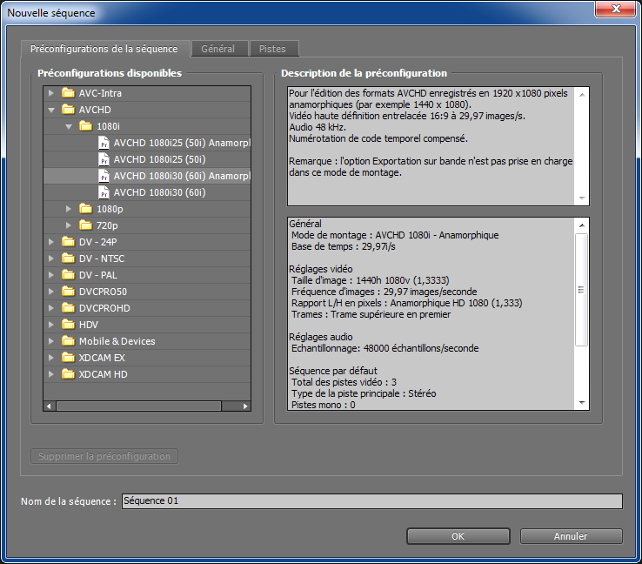
Si vous utilisez une caméra avec carte mémoire, Panasonic AG-HMC70P, surtout réservée aux étudiants des cours de communication, vous utiliserez la configuration suivante : dossier AVCHD, sous-dossier 1080i, onglet AVCHD-1080i30-(60i) Anamorphique, comme il est démontré sur la photo de gauche. Ensuite, vous cliquez sur OK.

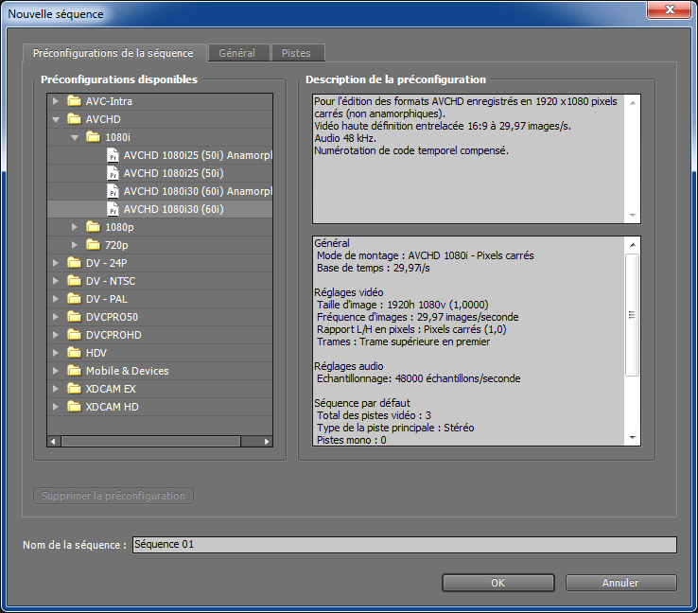
Si, par contre, vous avez utilisé une caméra HD Compact, Panasonic, modèle HDC-TM700K du Service audiovisuel du Cégep Limoilou, vous utiliserez la configuration suivante : dossier AVCHD, sous-dossier 1080i, onglet AVCHD-1080i30-(60i), comme il est démontré sur la photo de gauche. Ensuite, vous cliquez sur OK.

Si vous avez des doutes sur le type de caméra avec laquelle vous avez travaillé, demandez au technicien sur place afin de vous assurer de la bonne configuration du projet. Une mauvaise configuration de base va allonger de beaucoup le temps de traitement des images. Si vous avez utilisé deux caméras différentes, il se peut que les deux appareils aient deux formats d’image différents. Parlez-en au technicien, afin de savoir de quelle façon vous allez pouvoir intégrer le tout dans Première.
Une fois le bon encodage sélectionné et que vous avez cliqué sur OK en bas à droite de la fenêtre de préconfiguration, vous verrez apparaitre une autre série de fenêtres. Le projet est maintenant en marche.
La fenêtre que vous allez voir apparaitre va contenir plusieurs sections. C’est cette fenêtre qui sera utilisée pour la réalisation de votre montage. Nous verrons les cinq sections qui seront les plus utilisées : la fenêtre des clips, la fenêtre source, la fenêtre programme, la fenêtre des effets et la fenêtre de montage que l’on nomme aussi le «Timeline». Commençons par importer des clips dans la fenêtre des clips et ensuite chacune de ces sections sera décrite avec plus de détails.
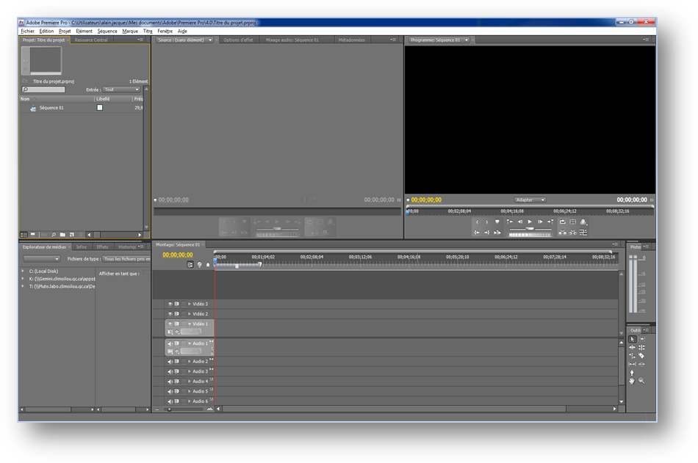
Fenêtre des clips
Fenêtre source
Fenêtre programme
Fenêtre de montage, "Timeline »
Fenêtre
Des effets

Importation des clips à partir de carte mémoire
Vous devez maintenant savoir où sont les clips qui doivent être importés. En un premier temps, nous verrons comment les importer à partir d’une caméra avec carte mémoire. Quand la caméra ou la carte mémoire est branchée à l’ordinateur, il suffit d’aller dans l’explorateur Windows et vous aurez accès à vos données. Dans l’explorateur, vous consulterez la lettre E ou parfois la lettre F. Vos images seront à l’un ou l’autre de ces endroits. Vous ouvrez le E, par exemple, et deux ou trois dossiers s’offrent à vous. Vous choisissez celui qui se nomme « Private », ensuite le sous-dossier AVCHD, ensuite le sous-dossier BDMV et pour terminer, le dernier sous- dossier à sélectionner se nomme « Stream ». Les images sont placées dans « Stream ». Au haut de la page de l’explorateur, vous devriez voir le chemin d’accès suivant : E:\PRIVATE\AVCHD\BDMV\STREAM. Dans « Stream », l’identification du clip sera comme ceci : 00000.MTS. Comme on en a parlé précédemment, il faut prendre ces clips et les copier dans le dossier que Première a créé sur le C, à l’endroit suivant : C :Utilisateurs\(nom de votre profil)\Mes documents\Adobe\Premiere Pro\4.0. Quand la copie est terminée et que vos clips sont rendus dans ce dossier, débranchez la carte mémoire de l’ordinateur. Si des photos et de l’audio sont utilisés dans le montage, il faut aussi les importer dans ce dossier.
Par la suite, retournez à votre fenêtre principale de Première, placez la souris dans la fenêtre des clips, cliquez sur le bouton droit de la souris, un sous-menu apparait, cliquez sur Importer dans ce sous-menu, sélectionnez le dossier C :Utilisateurs\(nom de votre profil)\Mes documents\Adobe\Premiere Pro\4.0, sélectionnez les clips que vous voulez dans votre montage et cliquez sur Ouvrir. Vous verrez apparaitre les clips dans la fenêtre des clips, ensuite sauvegardez soit raccourci clavier CTRL-S ou Fichier, Enregistrer.

Acquisition des clips à partir de cassette vidéo Mini-DV
Maintenant que vous savez comment importer des clips à partir de la carte mémoire, nous allons voir l’autre mode d’importation de clip vidéo, soit avec cassette Mini-DV. Dans ce cas, nous ne parlerons plus d’importation, mais d’acquisition vidéo. Encore une fois, les clips se placeront directement dans la fenêtre des clips. Voici comment faire.
Il faut brancher la caméra à l’ordinateur. Demandez à un technicien sur place, il va s’assurer du bon mode de branchement. Ensuite, cliquez sur l’onglet Fichier, en haut de la page de Première, le sous-menu s’ouvre, sélectionnez Acquisition. Vous pourriez aussi faire cette opération avec la touche raccourci clavier F5. Voici la fenêtre que vous verrez apparaitre.
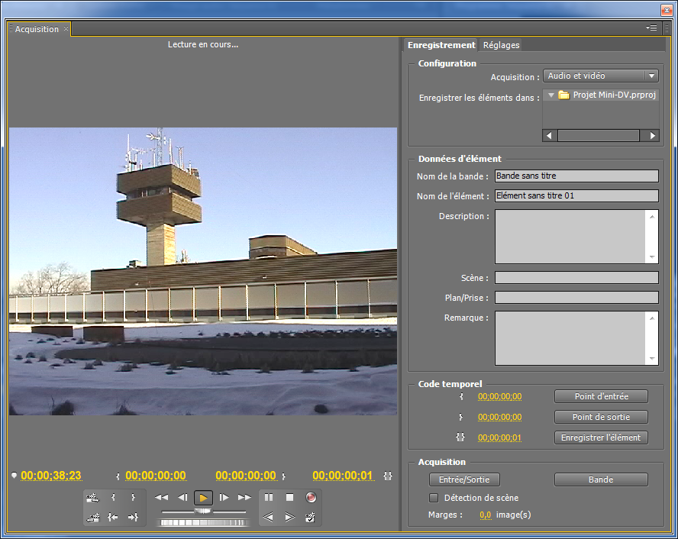
Lecture
Arrêt

Recule rapide
Avance rapide
Enregistrement
Au bas de cette fenêtre, vous verrez les boutons nécessaire avec lesquels vous pourrez contrôler la caméra vidéo, un peu comme si vous utilisiez une télécommande. Vous pouvez avancer, reculer, lire la cassette et, bien sûr, à l’aide du bouton Enregistrer, effectuer l’acquisition de vos plans vers le logiciel de montage.
Au moment du transfert, enregistrez deux ou trois secondes de plus au début de votre plan et aussi à la fin de celui-ci. Nous verrons plus tard, comment enlever ces légers surplus. Le fait d’avoir quelques secondes de plus de document vous assure d’avoir votre plan au complet. Évitez d’importer inutilement tout le contenu de la cassette Mini-DV, importez seulement ce que vous aurez besoin pour votre montage.
Faites d’abord la lecture de votre document, positionnez la cassette à l’endroit ou vous voulez transférer, cliquez sur le bouton Enregistrement et c’est parti. À la fin du segment, cliquez sur le bouton Arrêt. Quand vous cliquez sur Arrêt, cette fenêtre s’ouvre.
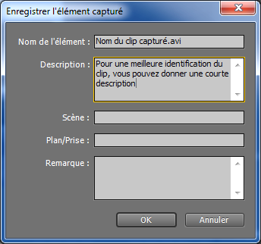
Cette fenêtre vous permet de nommer le plan que vous venez de copier. Donnez un nom significatif à votre plan, ex : Introduction du document.
Pour une meilleure identification de votre plan, vous pouvez ajouter une courte description ou une courte remarque.
Vous cliquez OK et vous verrez apparaitre le plan dans la fenêtre des clips.
Chaque fois que vous cliquerez sur le bouton Arrêt, cette fenêtre s’ouvrira. Vous devrez nommer chacun des clips. Quand vous aurez importé tous les clips, fermez la fenêtre d’acquisition et sauvegardez. Vous remarquerez que tous les clips seront déjà dans la fenêtre des clips. Le transfert d’une cassette mini-DV se fait toujours en temps réel.
Que les clips soient acquis par cassette Mini-DV ou importés par une caméra à carte, la suite du traitement des images sera la même.

Création d’un noir
Avant de débuter votre montage, il est conseillé de placer un petit segment de vidéo noir de 5 secondes au début de votre montage. Voici comment le créer : cliquez sur l’onglet Fichier au haut de la fenêtre de Première, le sous-menu s’ouvre, ensuite cliquez sur l’onglet Nouveau, un autre onglet s’ouvre, cliquez sur Vidéo noir. Vous verrez apparaitre la fenêtre suivante, cliquez OK.
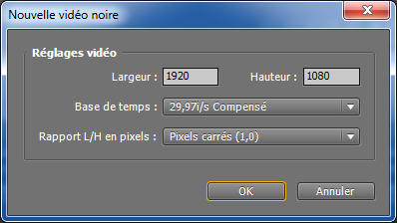
Le vidéo noir se place dans la fenêtre des clips et peut être traité comme un clip vidéo. Quand vous créez un clip de noir, le temps est déjà prédéterminé à 5 secondes. Quand vous placez un clip avec du noir de 5 secondes au début de votre montage, il est plus facile de placer un titre par la suite. Quand vous faites la présentation finale de votre document, c’est aussi plus intéressant et vous êtes certain que les premières images de votre présentation ne seront pas perdues. Pour placer le clip noir au début du montage, il suffit de placer la souris sur ce clip dans la fenêtre des clips, tenir le bouton gauche de la souris, et le glisser sur la piste vidéo 1 de « Timeline ». Vous le placez complètement à gauche de « Timeline ». Ce sera le tout premier clip du montage. Vous verrez sous peu la description de « Timeline » et saurez précisément comment le placer à ce moment.

Préparation des clips pour le montage
Voici la fenêtre des clips. Que vos images proviennent de caméra vidéo Mini-DV ou caméra vidéo à carte mémoire, c’est dans cette fenêtre que vos segments vidéo, vos segments audio, vos titres, le noir, etc. seront en attente de traitement.
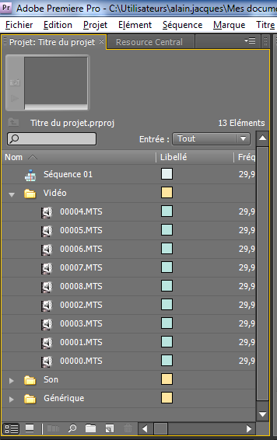
Dans la fenêtre des clips, vous verrez tous les clips qui seront utilisés pendant le montage. Chacun des clips peut être renommé, c’est ainsi beaucoup plus facile pour le repérage. Cette fenêtre contiendra aussi les segments audio, les titres, les photos, s’il y a lieu, etc. Il est fortement conseillé de créer des sous-dossiers pour un meilleur classement de tous vos clips.

Maintenant nous allons nous attarder à mieux comprendre la fenêtre source et le « Timeline ».
La fenêtre source est celle qui permet de préparer le clip de départ pour l’insérer dans le montage. Il faut prendre le clip dans la fenêtre des clips et le glisser dans la fenêtre source. Il sera possible à ce moment d’enlever les segments inutiles du clip qui sont généralement le début et la fin. Pour le déplacer, il faut placer la souris sur l’icône du clip, tenir le bouton gauche et déplacer le clip choisi de la fenêtre des clips à la fenêtre source.
Tout déplacement d’un clip audio, d’un clip vidéo, d’un noir, d’un titre ou d’un effet de transition, que nous verrons plus tard, se fera de la même manière.
Quand le clip est placé dans la fenêtre source, il faut déplacer la tête de lecture jusqu’à ce que vous atteigniez la première image du clip que vous désirez voir ou encore la première phrase que vous désirez entendre. Le repérage peut se faire autant par les images que par le son. Pour finir votre sélection, utilisez les flèches gauche et droite du clavier, elles vous permettront de vous déplacer d’une image à la fois. Ça peut être n’importe où dans le clip. Une fois la tête de lecture positionnée, appuyez sur le bouton Point d’entrée. Un marqueur Point d’entrée sera placé dans le clip. Le logiciel garde en mémoire que la lecture du clip se fera à partir de ce point sélectionné. Il faut faire la même chose pour la fin du clip. Si vous choisissez de ne placer aucun marqueur à la fin du clip, le logiciel prend pour acquis que tout le reste du clip sera conservé. Il est aussi possible de placer un marqueur seulement vers la fin du clip et rien au début. Pour placer un marqueur à la fin du clip, utilisez le bouton Point de sortie que vous voyez sur la prochaine photo. Avec les boutons Point d’entrée et Point de sortie, on détermine vraiment la section du clip qui sera conservée et amenée au montage final. C’est la section que vous retrouvez entre le marqueur Point d’entrée et le marqueur Point de sortie. Un même clip de départ peut être ajusté à nouveau et réutilisé, si nécessaire. La photo suivante vous indique les principaux boutons à utiliser.

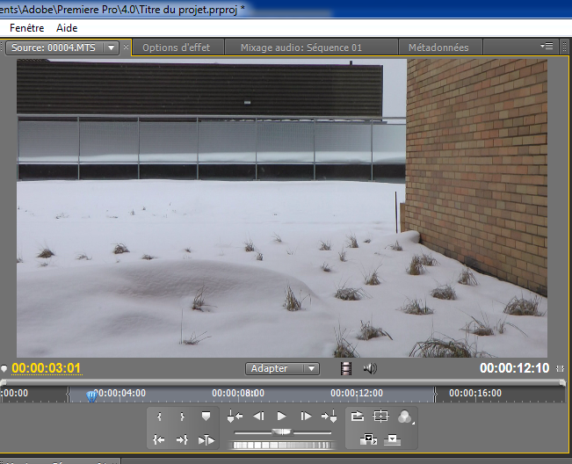
Tête de lecture
Bouton de
lecture
Temps total du clip
Marqueur
Point d’entrée
Bouton
Point de sortie
Bouton
Point d’entrée
Marqueur Point de sortie

Quand vous aurez déterminé la partie du clip que vous conserverez, il sera facile de la déplacer vers le « Timeline ». Avant de déplacer le clip, c’est maintenant le temps de placer votre clip de noir. Placez-le au début de « Timeline ». Ensuite, vous placez la souris sur le clip qui vient d’être préparé dans la fenêtre source et, en tenant le bouton gauche de la souris, vous le glissez sur la piste vidéo 1 de « Timeline ». Soit au début de « Timeline » à la suite d’un noir, soit à la suite d’un ou des clips déjà présents sur le « Timeline ». La piste audio va se placer automatiquement.

Le montage
Voici la description de la fenêtre de montage « Timeline ».
Temps du montage
Pistes vidéo
Niveau sonore
Vidéo noir.

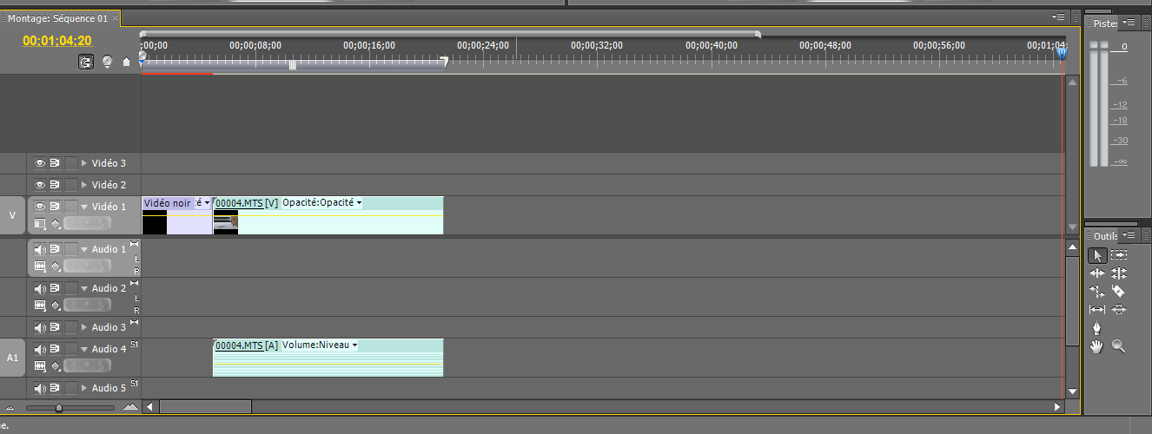
Pistes audio
Zoom
Outils de contrôle
Segments vidéo et audio importés

Dans la fenêtre de montage, vous retrouvez le « Timeline ». Ce dernier regroupe l’ensemble des pistes vidéo et audio du montage. Le « Timeline » permet aussi de voir si vous avez ajouté des pistes audio, des titres, d’autres pistes vidéo, des effets de transition etc.; c’est votre montage. Par défaut, à l’ouverture du projet, le « Timeline » offre 3 pistes vidéo et 5 pistes audio. Il est possible d’en ajouter ou d’en enlever. Voici la description des principales sections de « Timeline ».
Temps de montage : C’est le temps total de votre montage. Il suffit de regarder à quel endroit se termine le dernier clip que vous avez placé et vous allez connaitre la durée de votre montage. Si vous ne voyez pas le montage au complet, déplacez l’ascenseur au bas de « Timeline », vous aurez accès à la fin du clip. Vous pouvez aussi utiliser l’outil Zoom que nous verrons plus loin.
Pistes vidéo et pistes audio : Première donne la possibilité d’utiliser en même temps plusieurs pistes vidéo et audio. Pour un simple montage, nous nous limiterons à une piste vidéo et à une ou deux pistes audio. Quand vous glissez le clip que vous avez préparé à partir de la fenêtre source, il suffit de le placer sur la piste vidéo 1. Si aucune piste vidéo n’est placée, on place un noir et on positionne le clip immédiatement après le noir, au début de « Timeline », sinon à la suite du dernier plan positionné sur le « Timeline ».
Niveau sonore : Vous permet de vous assurer de la force sonore. S’il est trop faible, il est possible de monter le niveau sonore; s’il est trop fort, on peut le descendre. Le niveau sonore devrait normalement se situer aux alentours de l’indication -12, mais il ne faut pas s’inquiéter si le signal est inférieur.
Zoom : Vous permet d’agrandir le « Timeline » (qui regroupe les pistes vidéo et audio), afin de travailler le montage avec plus de précision. À l’inverse, si le montage déborde de la fenêtre visible, il est possible de le réduire et le ramener à l’intérieur de la fenêtre de travail.
Segment vidéo importé : Chaque fois que vous importez un clip vidéo, vous le prenez dans la fenêtre source et le glissez directement sur le « Timeline ». À ce moment, vous voyez apparaitre un clip dans la section vidéo et, en parallèle, le son se place sous ce clip, sur la piste audio. Pour ajouter un autre clip dans ce montage, il suffit de le préparer dans la fenêtre source et de le glisser à la suite du premier clip, etc.
Divers outils de contrôle sont à la disposition de l’utilisateur. Leur rôle consiste à déplacer des clips dans le montage, couper des clips, etc. Deux de ces icônes en particulier nous intéressent. La première : tout en haut de cette petite fenêtre, à gauche, vous voyez la flèche. Si vous glissez la souris sur le « Timeline » et que la flèche prend différentes formes, il faut revenir sur cette icône et la sélectionner, la flèche de la souris reprend alors sa forme régulière. Si la souris change de forme, c’est qu’une sélection a été faite par erreur. La deuxième icône qui nous intéresse se situe immédiatement à la droite de la sélection flèche; c’est une flèche qui pointe vers la droite. Quand vous sélectionnez cette icône et que vous déplacez la souris sur le « Timeline », vous verrez que la souris prend une autre forme. Cet outil vous permet de déplacer un ensemble de clips en même temps. Ex : vous avez 10 clips sur votre montage et vous désirez ajouter un clip entre le premier et le deuxième. Avec cet outil, vous cliquez sur le deuxième clip, vous tenez le bouton gauche de la souris et vous pouvez glisser les plans 2 à 10, comme s’ils n’étaient qu’un seul clip sur le « Timeline ». Un espace se crée entre le premier et les autres clips. Il vous est possible de placer un nouveau clip dans cet espace. Ensuite, vous faites l’opération inverse, vous ramenez l’ensemble des clips à la suite du plan ajouté. N’oubliez pas de revenir en mode flèche normal, en sélectionnant l’icône à gauche, en haut de cette petite fenêtre.
Si après écoute, vous décidez d’effacer un clip, cliquez une fois avec la souris sur ce clip, appuyez Supprimer sur le clavier. Le clip sera effacé de « Timeline », mais il restera dans la fenêtre des clips. Vous aurez toujours la possibilité de l’utiliser de nouveau. Vous verrez un espace vide à la place de ce clip. Il faut reprendre le même outil que nous venons de voir et ramener les clips qui sont à droite de l’espace libre afin de combler cet espace.
Il faut sauvegarder régulièrement.
La prochaine fenêtre que nous verrons, se nomme la fenêtre Programme. Elle ressemble étrangement à la fenêtre source que nous avons vue plus tôt, mais son rôle est différent. La fenêtre source permet de préparer un clip afin de le placer dans le montage, alors que la fenêtre programme permet de voir le montage au complet lorsque vous en faite la lecture à partir de « Timeline ». Donc, si vous voulez vous assurer d’une bonne continuité dans votre montage, il suffit de placer la tête de lecture à un endroit sur le « Timeline », au début du montage ou ailleurs, faire jouer le montage et regarder le produit final dans la fenêtre programme.

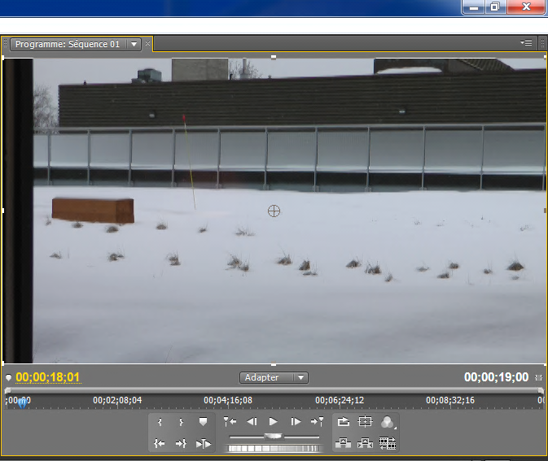

Les effets de transition
Une fenêtre que vous n’avez pas encore vue, c’est la fenêtre des effets. Première offre énormément de possibilités au niveau du traitement de l’image. Une grande majorité de ces effets s’adressent aux utilisateurs expérimentés. Nous verrons quelques effets de base seulement, principalement les transitions. Faut-il ou non ajouter des effets de transition? C’est une question que bien des utilisateurs vont se poser. Il n’est pas obligatoire d’en placer. Dans certains cas, il est préférable de ne pas en placer, ce qui donnera une coupure franche entre deux clips. Dans d’autres cas, une transition entre deux clips va apporter une finition beaucoup plus délicate au projet. C’est du cas par cas.
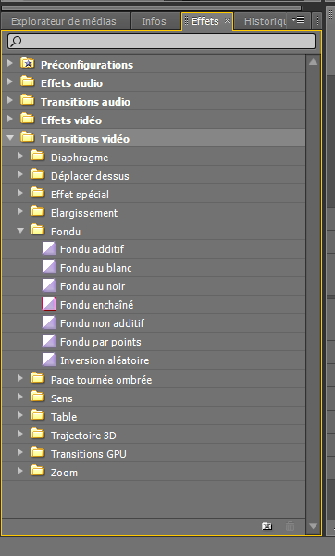
Cette fenêtre contient tous les effets que Première offre. Vous retrouverez des effets qui peuvent être appliqués directement à l’image, des effets de transition et aussi des effets audio.
Nous nous limiterons à l’explication d’un effet de transition, c’est ce qui est le plus utilisé. Nous parlerons entre autres du Fondu enchainé. C’est le plus utilisé et le plus simple de tous les effets.

Pour placer un effet de transition, il faut ouvrir les dossiers comme vous les voyez dans la fenêtre ci-dessus. Assurez-vous que ce soit l’onglet Effets qui est actif.
Placez la souris sur Fondu enchainé et, en tenant le bouton gauche de la souris, glissez l’effet à l’endroit désiré sur le « Timeline ». L’effet de transition s’applique soit au tout début du premier clip, soit à l’intersection de deux clips dans le montage, soit à la toute fin du dernier clip pour terminer le montage. Le temps du fondu est d’une seconde par défaut. L’effet de transition vidéo s’applique sur la piste vidéo de votre montage. Dans votre cas, ce sera généralement la piste vidéo 1 de « Timeline ». Vous pouvez essayer d’autres effets, si vous le désirez. Il suffit de remarquer à quel endroit il a été placé sur la piste vidéo. Si la transition ne convient pas, vous pouvez l’enlever. Vous cliquez une fois sur la transition à enlever et appuyez Supprimer sur le clavier, voilà elle est partie.
L’effet de transition s’applique toujours soit au début du premier clip vidéo, soit à l’intersection de deux clips vidéo ou à la toute fin du dernier clip vidéo.
Il faut sauvegarder.

Les titres
Vous désirez maintenant ajouter un titre à votre projet, voici la procédure. Les titres peuvent être ajoutés par-dessus une image ou par-dessus un noir.
Avant tout, il faut créer un titre. Sélectionnez l’onglet Titre au haut de la fenêtre principale de Première. Le premier sous-onglet se nomme nouveau titre. En cliquant dessus, vous avez le choix : titre fixe ou titre déroulant; vous choisissez celui qui vous convient. Souvent on utilise les titres fixes pour le début du projet ou pour identifier une scène et le titre déroulant, à la fin du projet. La fenêtre suivante s’ouvre. Vous écrivez le nom du titre et cliquez ok. Une fois le titre créé, celui-ci ne se place pas automatiquement sur le « Timeline ». Vous le trouverez dans la fenêtre des clips, comme la plupart de vos clips vidéo ou audio. Il est important de lui donner un nom significatif pour le retrouver facilement.

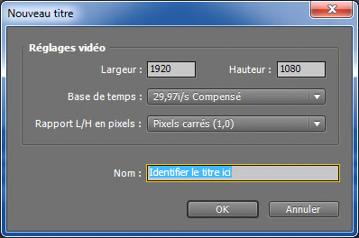

Ensuite, vous aurez accès à une autre fenêtre, celle qui vous permettra de composer votre générique. La voici.

Outils de travail
Fenêtre de titre
Grosseur du lettrage.

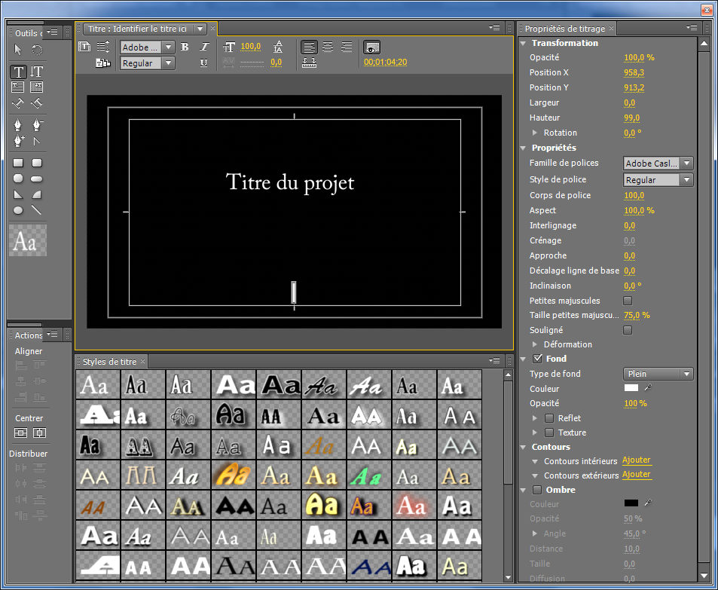
Styles de lettrage
Propriété du titrage

L’onglet Outils de travail vous permet d’avoir accès à différents outils pour construire votre générique. Nous nous limiterons à la flèche et l’icône identifiée avec T et la flèche juste au-dessus. Ces onglets se retrouvent au haut, à gauche de cette fenêtre.
La fenêtre de titre, celle que vous voyez présentement en noir, est la fenêtre où vous nommez le texte à afficher.
Juste au haut de la fenêtre de titre, la grosseur du lettrage est identifiée. Que vous ayez beaucoup de caractères ou peu, vous pouvez en modifier la grosseur en sélectionnant le texte à modifier et en changeant le chiffre de cette case. Par défaut la grosseur est à 100.
La fenêtre Styles de titre vous permet de donner un style à votre texte. Sur un fond noir, la majorité des styles se voient assez bien. Sur un fond d’image, il se peut que certaines couleurs soient difficiles à lire. Soyez vigilent avec le choix des styles.
Dans la section Propriété du titrage, vous retrouverez tous les paramètres possibles pour le titrage. Normalement, vous n’aurez pas de modification à y faire.
Après avoir entré le titre, fermez la fenêtre avec le X rouge au haut, à droite de cette fenêtre.
Vous retrouvez le titre dans la fenêtre des clips, comme si c’était un segment vidéo. Contrairement aux clips vidéo, vous n’aurez pas besoin de traiter le titre dans la fenêtre source. Vous le déplacez directement sur le « Timeline » avec la souris. Vous le placez directement sur la deuxième piste vidéo, juste au-dessus des images. Vous pouvez le positionner par-dessus un noir, par-dessus un clip, selon votre choix. Vous pouvez déplacer le titre à l’endroit où vous le voulez sur la piste 02. Il suffit de prendre la souris et de le glisser sur cette piste.
Par défaut, quand un titre est créé, le temps d’affichage est de 5 secondes. Pour un titre fixe, ce sera probablement suffisant, mais pour un titre déroulant, il se peut que ce soit trop court. À ce moment, placez la souris dans le « Timeline », sur le titre à modifier, cliquez sur le bouton droit de la souris, un sous-menu s’ouvre. Vous allez voir un onglet qui se nomme Vitesse/Durée; il suffit de le sélectionner et de modifier le temps. La prochaine fenêtre vous montre la durée. Placez la souris sur la durée, cliquez une fois et vous pourrez entrer un nouveau temps. Si vous désirez inscrire 10 secondes, écrivez 1000 et cliquez OK. Si vous désirez un temps de 15 secondes, inscrivez 1500 et cliquez OK. Le générique durera le temps que vous aurez déterminé.
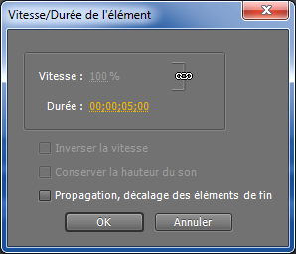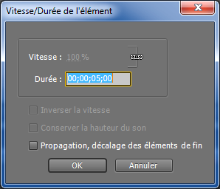
Modifier le temps ici
Durée originale du titre

Pour entrer un nouveau temps, vous devrez inscrire le temps comme ceci : si vous désirez par exemple 10 secondes, dans la case où on vous indique de modifier le temps, vous devrez inscrire 1000 et cliquer OK au bas de la case.
N’oubliez pas de sauvegarder.
Voici à quoi pourrait ressembler un « Timeline » contenant votre projet.
Titres
Les clips du montage
Effets de transition

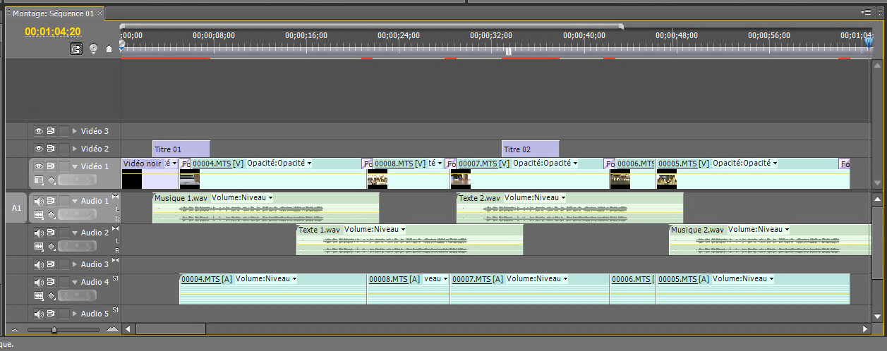
Le noir
Clips audio originaux
Clips audio ajoutés

Les clips du montage : Plusieurs clips ont été placés un à la suite de l’autre pour créer un montage.
Effets de transition : Entre certains clips et à la fin, des effets de transition ont été ajoutés. Dans ce cas-ci, des fondus enchainés.
Les clips audio originaux : Ce sont les pistes audio qui sont avec les images de départ.
Clips audio ajoutés : Première offre la possibilité d’utiliser les autres pistes audio pour y ajouter d’autres sons. Il se peut que ce soit de la musique, une voix enregistrée pour une meilleure explication du document, etc. Le son de chaque piste sonore peut être ajusté de façon indépendante. Encore une fois, lorsque vous faites l’acquisition de pistes audio pour votre projet, il est important de les encoder dans le bon format et de les placer dans le dossier de travail de Première avant de les importer directement dans le logiciel de travail. Les formats reconnus par Première sont .WAV et .MP3. Si votre piste audio provient d’un cd en format cd audio, il faut utiliser un logiciel d’encodage pour le transfert vers .WAV ou .MP3. À ce moment, Windows Media Player peut faire le travail.
À la fin du montage, il faut encoder celui-ci afin de créer un dvd. Nous vous invitons à demander au technicien sur place de vous aider dans ce processus.
Bon montage!

